
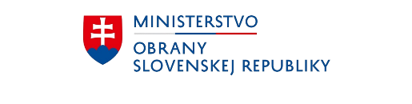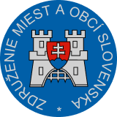
PRIHLÁŠKA
do letného tábora Misia – Delta 2026
organizovaný Ministerstvom obrany SR v spolupráci s Ozbrojenými silami SR a Združením miest a obcí Slovenska

Týmto záväzne prihlasujem dieťa do letného tábora Misia – Delta 2026.

Zvolený turnus:
Miesto konania: .........................................................................................................................
Termín: .......................................................................................................................................

Údaje o dieťati:
Meno a priezvisko: ....................................................................................................................
Dátum narodenia: ......................................................................................................................
Adresa trvalého pobytu: ...........................................................................................................
Konfekčná veľkosť: ▢S ▢M ▢L ▢XL
Zdravotné obmedzenia / alergie: .............................................................................................
Poznámka: .................................................................................................................................
.....................................................................................................................................................

Zákonný zástupca:
Meno a priezvisko: ....................................................................................................................
Telefónne číslo: .........................................................................................................................
E-mail: ........................................................................................................................................

Potvrdzujem, že som oboznámený/á s podmienkami účasti v letnom tábore Misia – Delta 2026, vrátane termínov nástupu a odchodu a individuálneho zabezpečenia dopravy.

Dátum: .........................................................................................
Podpis zákonného zástupcu: ....................................................

Doručenie tejto prihlášky na adresu organizátora:
na e-mailovú adresu: ................................................................................................................
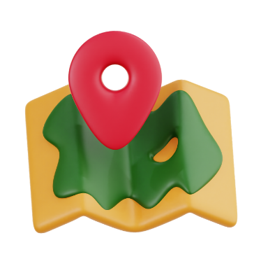
Popis letného tábora
Misia – Delta 2026

Veková kategória: 8 – 13 rokov
Strava: Začína večerou v deň nástupu, končí raňajkami v deň odchodu
Príchod: Individuálne, nástup po 14:00 hod
Odchod: Individuálne, do 10:00 hod

Miesta konania a termíny turnusov:

Trnavá Hora / RZ Trnavá Hora
- 05.07. - 11.07.2026
- 12.07. – 18.07.2026
- 19.07. – 25.07.2026
- 26.07. - 01.08.2026
- 02.08. – 08.08.2026
- 09.08. - 15.08.2026
- 16.08. – 22.08.2026
Duchonka / DuchonkaLand
- 05.07. - 11.07.2026
- 26.07. - 01.08.2026
- 02.08. - 08.08.2026
- 16.08. - 22.08.2026
- 23.08. - 29.08.2026
Bobrovec / Hotel Mních
- 19.07. - 25.07.2026
- 26.07. - 01.08.2026
- 16.08. - 22.08.2026
- 23.08. - 29.08.2026
Čertov / Hotel František
- 26.07. – 01.08.2026
- 23.08. - 29.08.2026

VŠEOBECNÉ INFORMÁCIE A POKYNY K ÚČASTI V LETNOM TÁBORE

- Tábor Misia Delta 2026
Letný tábor Misia Delta 2026 sa zameriava na športovo-branné aktivity, rozvoj morálnych hodnôt a telesnej zdatnosti. Program tábora zahŕňa zábavné hry, výlety, aktivity podporujúce tímovú spoluprácu aj rozvoj individuálnych schopností.
- Prihlásenie
Dieťa je považované za záväzne prihlásené, ak je odovzdaná riadne vyplnená prihláška najneskôr do:
- Doprava účastníka
Za dopravu dieťaťa do a z tábora zodpovedá rodič, zákonný zástupca alebo nimi poverená plnoletá osoba. Odovzdanie a prevzatie účastníka prebieha priamo u vedúceho tábora nasledovne:
- Príchod do tábora: 14:00 – 16:00 (prvá strava: večera o 18:00)
- Zahájenie tábora: 16:30
- Odchod z tábora: najneskôr do 10:00 (po raňajkách)
Presné pokyny k nástupu na letný tábor budú zaslané e-mailom 14 dní pred začiatkom turnusu. V týchto pokynoch nájdete:
- adresu letného tábora,
- telefónny kontakt do letného tábora,
- zoznam odporúčaných vecí na balenie,
- tlačivo Prehlásenie o bezinfekčnosti, ktoré vypĺňa rodič 1 deň pred nástupom do tábora.
Potvrdenie o zdravotnom stave od lekára nie je potrebné!

Tešíme sa na spoločné dobrodružstvo, pripravte sa na nezabudnuteľné leto!!!

Vidíme sa v letnom tábore!

Tím letného tábora Misia - Delta 2026

